- U ovo formi:
- Dodati pretragu po RN
- Dodati kolonu RN
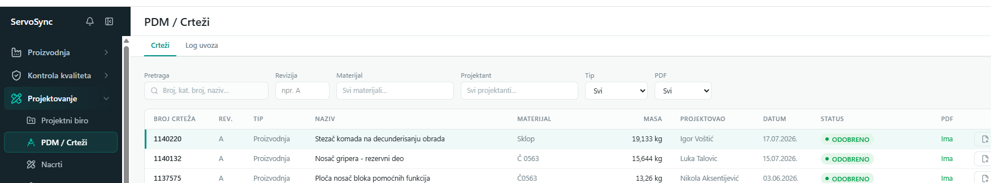

- U ovoj formi dodati filter za pretragu po broju RN
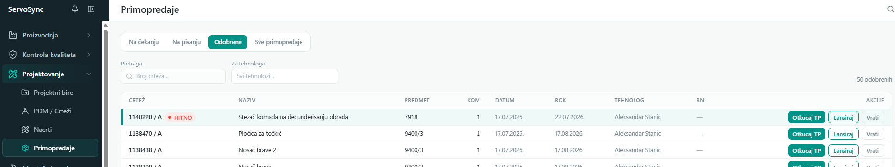

- Pobrisati neaktivne sastanke
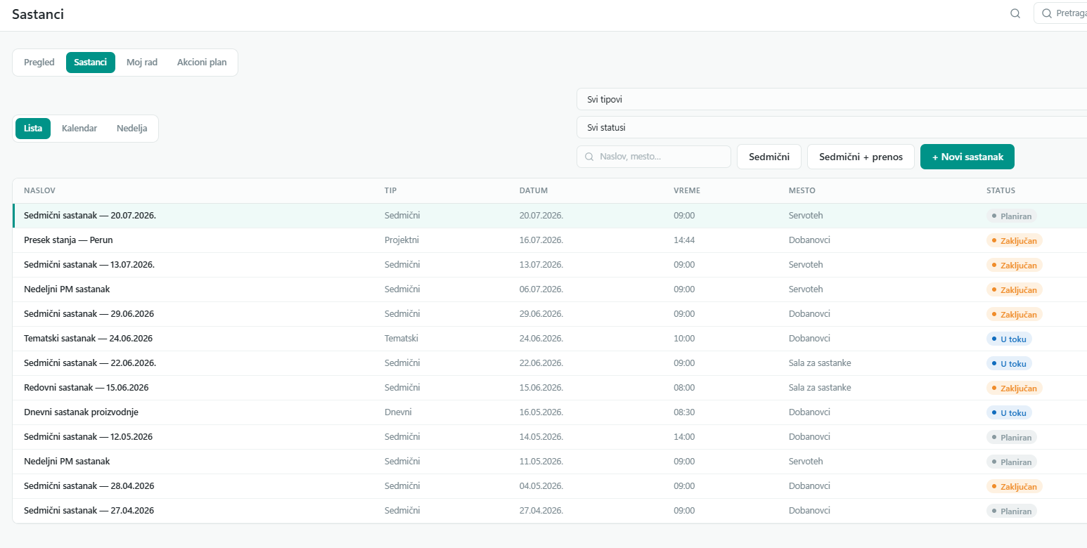

- Nejasno šta predstavlja
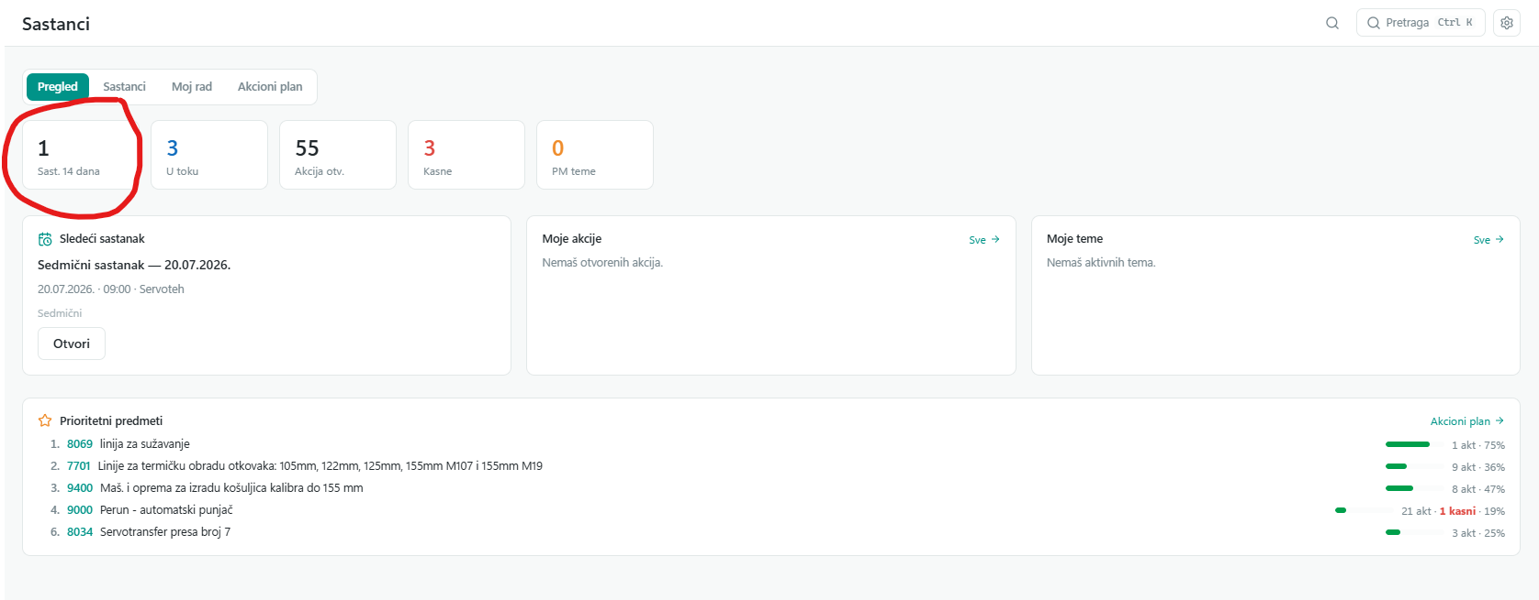

- Ja sam sastanak zakazao u 14:00 svaki četvrtak, a ovde stoji vreme završetka sastanka od 16.07. – 14:44
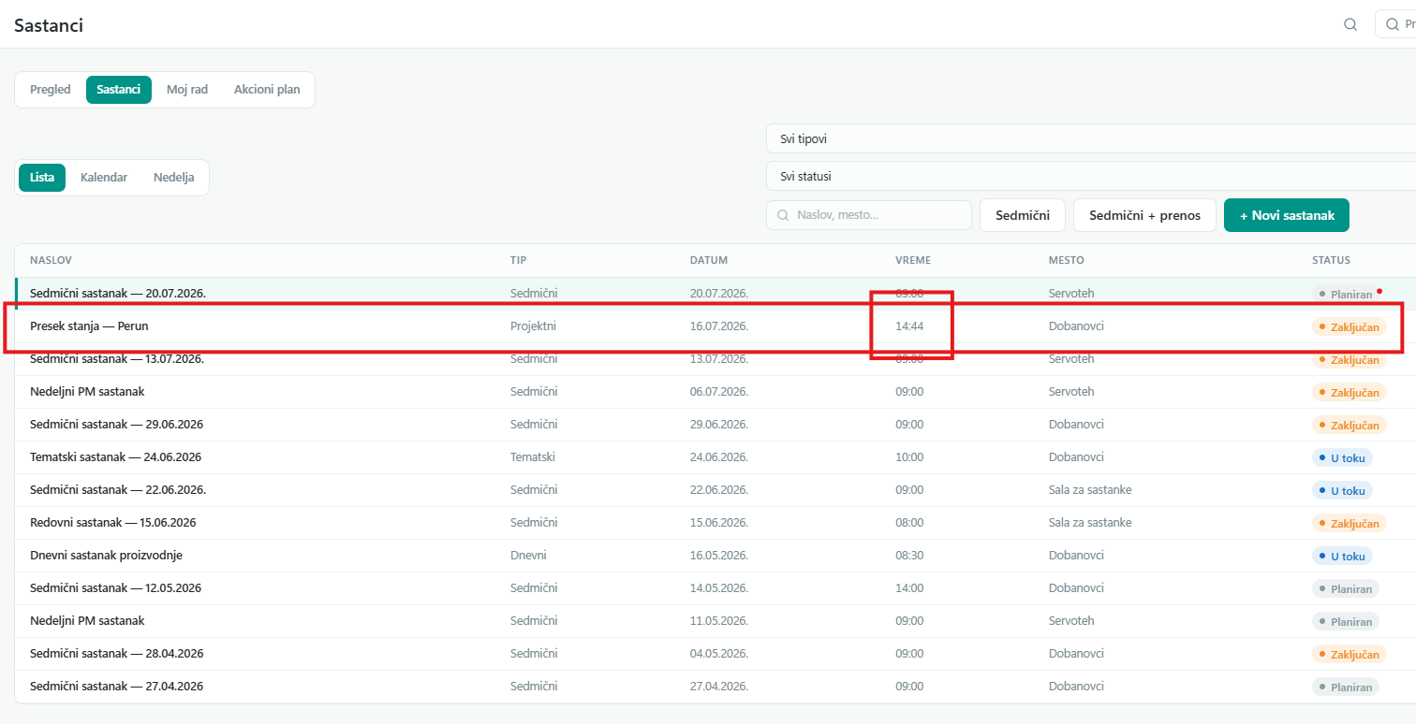

- Kako da promenim termin sastanka, ako se javi potreba?
- Kako da otkažem predstojeći sastanak, tako da svi učesnici budu obavešteni
- Bilo bi dobro da u tabeli pišu datumi poslednjeg i sledećeg sastanka

- U ovoj formi:
- Izbaciti filter po statusu, za dorade i škartove (u oba tab-a)
- Šta se upisuje u kolonu Ističe?
- Nedostaje kolona - Odgovoran (nije isto što i Izvršilac. Izvršilac je radnik na toj operaciji gde je uočena neusaglašenost a Odgovoran može biti Izvršilac, Kontrolor, Mašina, Materijal…)
- Kupac nije neophodna kolona u pregledu
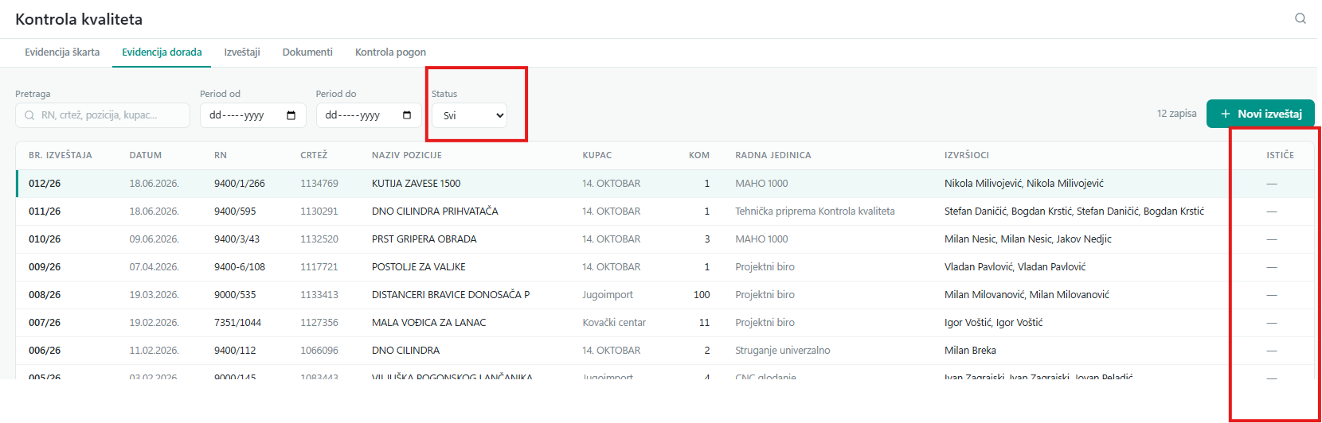

- U ovoj formi treba da izmenjamo nazive:
- Izveštaja - Broj neusaglašenosti
- Sati - Utrošeno sati
- Da naslov bude Izveštaj o broju neusaglašenosti
- Brojevi nisu dobro sabrani – broj nesualšašenosti i sati. Npr. za jun stoji 311h a nema toliko u tabelama. U julu ima samo jedan škart, jedan komad a stoji da ima 2 neusaglašenosti i dva komada.
